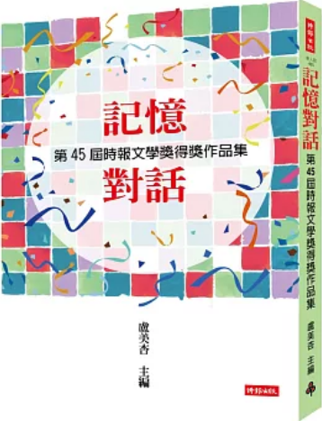
新 书 推 荐
類 別: 文學小說
中文書名：《記憶對話: 第45屆時報文學獎得獎作品集》
Ji Yi Dui Hua
作 者： 盧美杏 Lu Mei Xing
出 版 社： 時報出版
代理公司：ANA
出版日期：2024/12/10
頁 數：312頁（平裝＼單色印刷）
審讀資料：樣書＼部份樣章

內容簡介：

記憶對話 字字發光
第45屆時報文學獎得獎作品集
文學獎的作品就像那碎玻璃的微光，將個人的生命經驗與成長記憶，以文字閃耀著，
這些文字魔幻繽紛，不僅是創作，也為時代留下見證。
時報文學獎因全球華人的參與，能看到最多元的文學視角。
時報文學獎的報導文學類今年鎖定家族書寫，將家族書寫列為競賽項目，屬台灣各文學奬之首創。
作家楊渡認為，一個人的生命中，如果能幫後代子孫留一本家史，那是最溫暖的家族共同記憶。回望生命起源，與家族產生互動，留下深刻的家族故事，讀者可以透過家族書寫窺得台灣大歷史。
從小品文到長篇小說，時報文學獎做為「元老」，期許能在時代洪流中，謹記文學初心，在傳統中創新，勇於挑戰各式題材，找到文學價值。

作者簡介:

盧美杏
輔仁大學圖書館系畢，曾任記者、中國時報寶島版、浮世繪版、家庭版主編、高雄市文化基金會董事等，現任中國時報人間副刊主編。
編有《典藏艋舺歲月》（時報出版）、《大城市小人物》（台北市文化局）、《希望在夢田──花蓮無毒農業》（花蓮縣農業局）等書，著有《醫者──披上白袍前的十四堂課》等。

目錄

序 記憶對話 字字發光／盧美杏 中國時報人間副刊主編
報導文學類
新詩類
散文類
短篇小說類
評審會議紀錄
報導文學類評審會議紀錄
新詩類評審會議紀錄
散文類評審會議紀錄
短篇小說類評審會議紀錄

版權聯絡人：
Dony Hsu ( 许伯全)
Email： service@nurnberg.com.tw∣2366175957＠qq.com

